Definitioner Modus

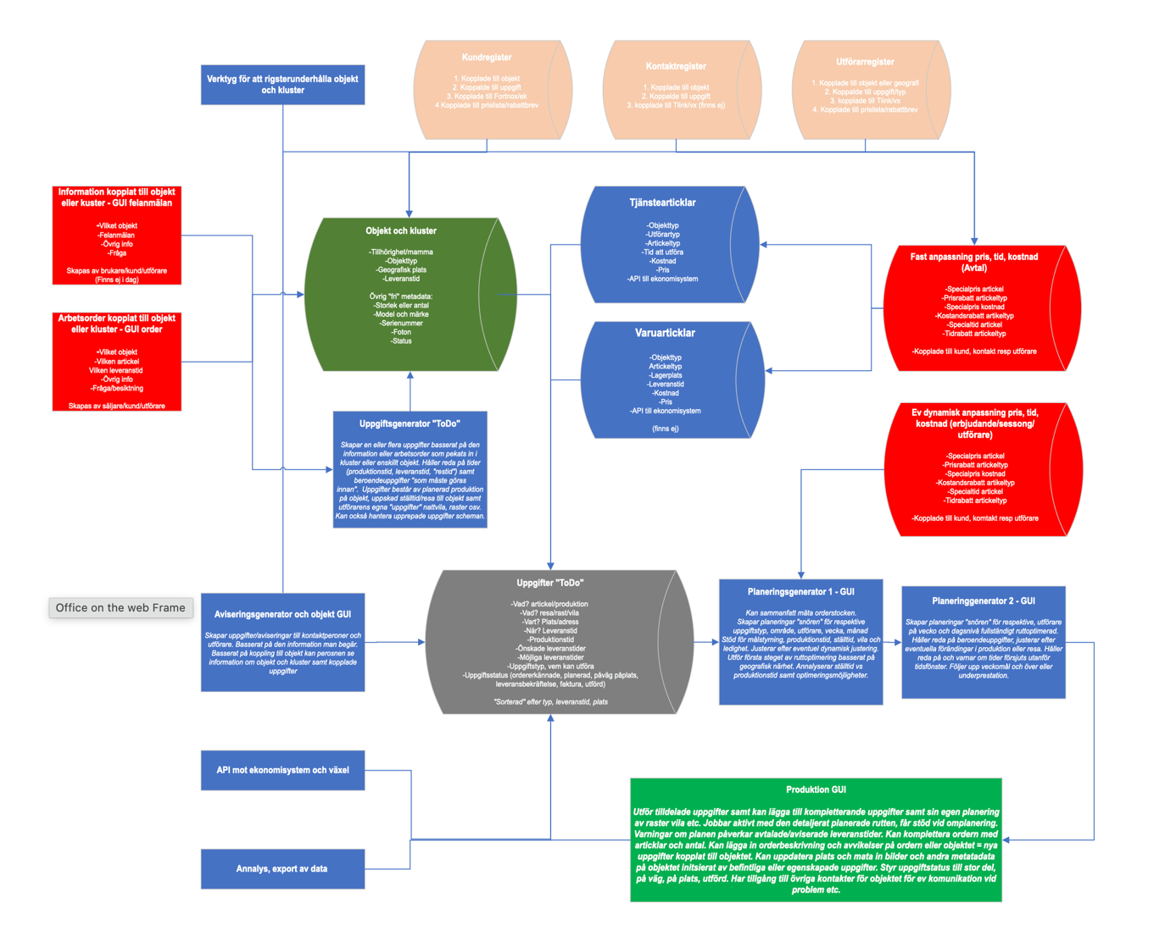

Kluster och objekt

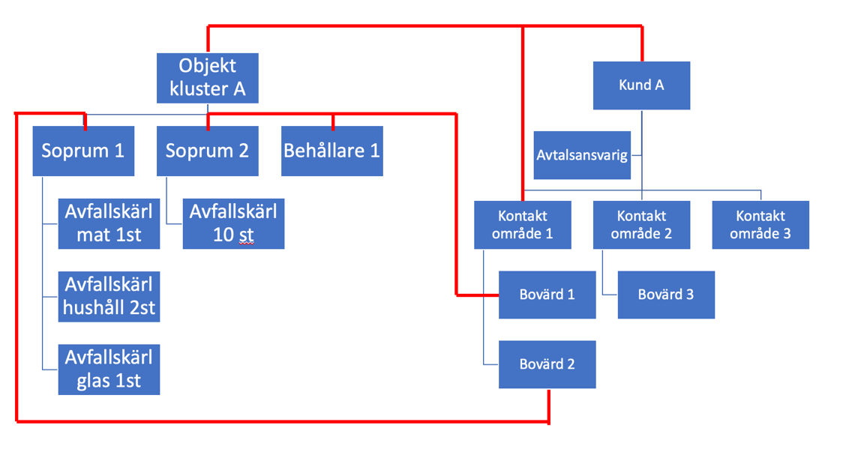
- Mål
  - Spegla kundens
    - ”organisation”
    - ”anläggningar/utrustning
    - ”geografi”
  - Skapa en struktur för att
    - samla information/metadata
    - samla felanmälningar
    - peka in och samla beställningar
    - tillhandahålla information till kunden och leverantören
    - koppla kunder och fakturamottagare
    - koppla kontakter och kundinloggning
- Kluster
  - Ett hierarkiskt träd som består av underordnade objekt i grenar
  - Illustreras grafiskt i ett träd med möjlighet att zooma från överblick ned till tex ett soprum med 4 objekt, rum, fönster, 2 matafallskärl och 8 övriga kärl.
  - Koppling kunder och kontakter faller nedåt i hierarkin och bryts genom att samma metadata definieras med annat värde längre ned i hierarkin.
  - Kund/fakturamottagare pekas in på topp eller önskad nivå i kluster och får fakturor för alla ordar under denna nivå
  - Kontakter pekas in på topp eller önskad nivå och får aviseringar och kan se objekt med information under denna nivå
  - Ett dilemma att hantera om flera kunder är kopplade till samma kluster eller objekt. (tex fastighetsägaren erbjuder och betalar 2 tvättar per år men hyresgästen en restaurang eller dagis beställer 2 kompletterande tvättar och betalar själv finns några problem med att kontakter hos fastighetsägaren och restaurangen skall kunna se dessa ”ordrar”, hur hanteras priset, troligen genom att kontakten är kopplad till kunden så fastighetsägarens kontakt ser sina priser på alla uppdrag och restaurangen ser sitt pris då röjs inga avtalspriser oavsiktligt.
- Objekt
  - Typer
    - Organisatoriska objekt ofta immateriella, kan vara ett område eller fastighet som består av flera materiella objekt. Kan illustreras ikoner och färger för bättre tydlighet i visuellt kluster.
    - Fysiska alltid materiella objekt som är föremål för uppdrag/ordrar/tjänster/varor etc. Finns alltid på en geografisk plats men kan vara stoppade i varandra tex ett avfallsrum innehåller 12 kärl och ett fönster 5 lampor och 2 fönster på samma plats. Kan illustreras ikoner och färger för bättre tydlighet i visuellt kluster.
  - Metadata
    - Objektet organiserar olika typer av data kopplade till enskilt objekt eller hela klustret eller gren.
    - Metadata faller nedåt i herarkin
      - tex en om adressen eller en dörrkod är satt på objektet som är fastigheten som har 2 objekt i form av 2 återvinningsrum. De 2 återvinningsrummen ärver koden från mamman men också adressen. Detta kommer att finnas på ordern.
      - Om tex utföraren justerar adressen för verklig plats för rummen när ordern utförs justeras platsen för rummen och denna information bryter att informationen faller ned från mamman, men koden är rätt och lika för båda rummen och finns kvar som tidigare. Här kan AI hjälpa till om tex koden ändras på lägre nivå eller bara adressen för ett kärl ändras men rimligen de andra borde kunna stå på samma plats.
    - Typer
      - Fast metadata direkt kopplat till objektet och uppdateras till aktuellt värde eller status
        - Typ eller egenskap av eller för objekt. Bör kunna vara flera på samma objekt tex för tillgång, hur man kommer åt eller aviserar uppdrag på objektet. Denna strukturerade data styr vilka artiklar som kan ”haka fast” på objektet när man pekar in en order. (tex
        - Plats/adress, gata, gps eller 3-words.
        - Yta, för att kunna hantera objekt som tex en gräsmatta eller en väg bör systemet också kunna ta höjd för att kunna hantera en yta som alternativ till adress.
        - Tider för önskad eller oönskad leverans tex lämpliga tider pga tömda kärl, låg beläggning i butik, parkeringsmöjlighet eller andra önskemål. Troligen bra med AI-stöd
      - Dynamiska metadata kopplat till order eller tidpunkt
        - Blir tex antalet på en utförd order eller tidgare värde på en fast metadata.
        - Skulle kunna vara poeng på utfört uppdrag
        - Verklig tid för utförande av uppdrag

Utförare, tillgänglighet, inriktning och distrikt
- Utföraren består av en eller flera personer eller enheter
  - Medarbetare
  - Fordon eller utrustning
- Man kan se både medarbetare och fordon som objekt med egna uppgifter kopplade till sig vilket ger tillgängligheten och utgångsplatser
  - Fordonet behöver regelbunden service = planerad uppgift med eller utan geografisk plats
  - Medarbetarna har raster, vila ledig = planerad uppgift med eller utan geografisk plats
- För att hålla reda på tillgänglighet på fordonet och personalen/teamet kan planeraren eller teamet själv skapa planer för den tid som man inte är tillgänglig på så sätt blir planeringen fullständig och kontrollerbar.
- Ett särskilt orderläggnings-GUI möjliggör för planeraren och ledaren för temet/utföraren att lägga in dessa förutsättningar. I händelse av av planerad eller oplanerad ledighet för sjukdom eller semester etc planeras detta in som vilket uppdrag som helst och teamet skjuter planerade jobb framför sig eller blir markerade som otillgängliga i planeringen.
- Förändras förutsättningarna tex ett uppdrag tar längre tid än planerat, eller en lunchrast tar kortare tid än planerat eller tar den tid den tar justeras framförvarande jobb i snöret bara efter dessa förutsättningar.
- Utförarens förmåga och geografi.
  - Utförarens förmåga att utföra uppgifter styr av vilket tidsverk som är kopplat till utföraren på så sätt få ett team som enbart kan tvätta små kärl enbart uppgifter med små kärl.
  - Baserat på detta tidsverk kan också utförarens effektivitet/förmåga justera efter egna förutsättningar.
  - Utöver tidsverket för uppgifterna bör det också finnas en justering för körtempo och kanske tempo övergripande.
  - I utförarens profil tilldelas också ett geografiskt område baserat på tex postnummer som anger vilket område utföraren normalt verkar på.
- Uppföljning
  - Fordonet eller utrustningen är kopplad till kostnadsställe i ekonomisystemet dvs alla articklar som utförs kopplas till detta KS och på detta sätt kan man se hur mycket enheten producerar jämfört med kostnader tex drivmedel som är kopplade till samma KS.
  - Medarbetarna/teamet är kopplat till projekt i ekonomisystemet dvs alla articklar som utförs kopplas till detta Proj och på detta sätt kan man se hur mycket Teamet producerar jämfört med kostander tex löner och boende som är kopplade till samma Proj.
  - För varje artickel med antal och pris som exporteras för fakturering från Modus till Fortnox måste också KS och Proj levereras.

Skapande uppgifter/order – orderstock

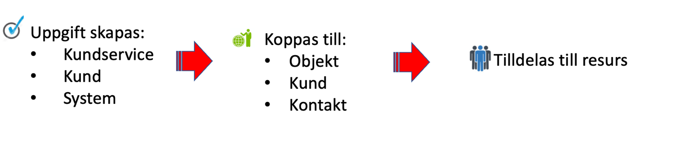
- Order eller orderkoncept att peka in i kluster eller direkt mot objekt.
  - Utgångspunkten är att klustret med objekt är skapat innan man skapar ordern det kan finnas behov av att kunna skapa en direkt order dvs peka hela ordern mot ett objekt man anger i ordern dvs ett traditionellt ordersystem men troligen är det bättre att kunna i detta läge direkt kunna skapa ett objekt och kluster genom att hoppa till detta GUI.
  - En smaksak i vilken ordning man jobbar men det mest naturliga är att man väljer
    - Kund
      - Normalt finns en eller flera kunder kopplade till klustret eller objektet.
      - Om kund saknas eller om flera kunder är kopplade måste detta redas ut
    - Prislista
      - Normalt finns en prislista kopplad till kunden.
      - Om prislista saknas måste detta redas ut
    - Vart skall ordern pekas och eventuellt begränsas/styras
      - Klusternivå eller objekt
      - Är flera grenar berörda, skapa flera orderkoncept och peka in på olika grenar
      - Är det en kund (tex återförsäljare) som har en separat lista på aktuella objekt. Särskild funktion som kan matcha denna lista med objekt på beställning genom tex aktiver en särskild metadata.
      - Skall ordern i sin helhet kopplas mot särskild metadata (tex vissa objekt i klustret är kök/restauranger och kräver extraorder eller som i fallet ovan)
    - Eventuellt kunna direkt tilldela uppgiften till en utförare om man redan vet eller hoppas att det kommer att gå.
  - Ordertyp
    - Skarp beställning = skall utföras och uppgifterna hamnar i listan för orderstock och för utplanering/rutoptimering.
    - Simulerad ej skarp beställning = kan vara en för att kunna simulera ev framtida jobb från förfrågan/upphandling för att kunna se hur detta uppdrag samverkar påverkar inneliggande uppdrag avseende ställtider och produktionstider per period samt påverkan av produktionskostnader och beläggning.
  - Lista med articklar (tjänster, varor, strukturarticklar etc) skapas för att pekas in mot objekt
    - Antal kan naturligtvis manuellt men kommer att justeras mot antal, mängd som finns angiven på objektet.
    - Artiklarna ”hakar” fast på objekt i pekat kluster efter typ.
    - Funktion att spärra order och förhindra utföraren att justera antal och kunna lägga till nya artiklar kan finnas.
    - Möjlighet till fastpris kan finnas dvs hela uppdraget utförs till ett fast pris baserat på en artikel oavsett vilka artiklar som läggs till eller antal som ändras.
  - Val av faktureringstyp väljs
    - Faktura layout – Objekt med namn och adress därefter utförda artiklar med artnr, beskrivning, antal och pris samt referenser. Fortnox stöder också fakturabilagor som skulle kunna innehålla bilder och annan information.
    - Efterfaktura – faktureras efter utfört jobb.
    - Abonnemangsfaktura faktureras per månad eller kvartal baserat på artiklar och känt antal. Vid antalsförändring justeras detta belopp. Notera att detta också kräver en speciell rutin för att hantera genereringen av uppgifter till ekonomisystemet för den periodiska abonnemangsfakturan med särskild kontering (kundfordran) samt en avräknings- och korrigeringsfaktura efter utfört uppdrag (balanseras mot kundfodran och eventuell antal eller artickel som ligger utanför månadsfakturan faktureras som vanlig efterfaktura.
    - Faktura gruppering – löpande fakturering eller skall fler uppdrag samlas på en faktura, skall fakturor skapas/samlas på lägre nivå i klustret än toppen? Styrs det genom att peka in kundens ”avdelningar” längre ned i klustret.
    - Fakturareferenser – Enligt svensk faktura standard er referens osv rent praktiskt efterfrågas beställningsreferens (referensnummer på själva beställningen), referens (avdelning, kostnadsställe, attest), objektreferens (adress, butiksnummer, fasadnummer etc)
  - Önskad leveranstid, tidsfönster från flera månader ned till dag och klockslag anges. Om ordern består av flera uppdrag per år kanske man skall ha möjlighet att ange flera tider. Ett annat alternativ är att kopiera ordrar och manuellt ändra leveranstid. Detta är dock en källa till förvirring ofta oklart
  - Avisering kund och kontakter orderstatus. Kunder och kontakter som är kopplade till hela eller delar av kluster med objekt har möjlighet att få notiser med en länk in i systemet när uppgifter skapas kopplade till berörda objekt. En datakörning manuellt med knapp eller körs regelmässigt för detta i olika lägen. En användarprofil med GUI för kluster/objektöversikt med aktuella metadata samt kopplade uppgifter/ordrar med gällande articklar, antal och tider. I princip skulle detta kunna vara samma GUI som Utföraren har dvs både kund, kontakten och utföraren har samma intresse att se vad som händer med objekt eller uppgifter man är kopplad till. Även utförare GUI med uppgifter skulle kunna vara fullt
    - När order pekas in/skapas – önskad leveranstid och orderbekräftelse
    - När order planeras ut på utförare – planerad vecka och leveransbekräftelse
    - När order är rutoptimerad och dagplanerad – planerad dag och uppdaterad leveransbekräftelse
    - På väg, när utföraren öppnat ordern och är påväg
    - På plats, när utföraren är på plats
    - När ordern är utförd – följesedel
    - Faktura och ev fakturakopia till kontakter
  - Orderstatus bör återspegla skarp resp. simulerad order
    - Skapad
    - Planerad steg 1, efter typ, önskad tid och närhet
    - Planerad steg 2, efter typ, önskad tid rutoptimering och optimering mot utförarens tillgänglighet och utförda/planerad beroendeartiklar/uppgifter
    - Planerad steg 3, godkänd/accepterad av utförare
    - Omplanerad tex pga av försening
    - Omöjlig att utföra tex pga att den inte går att komma åt genom felparkerade fordon eller felaktiga nycklar eller koder.
    - Utförd
    - Fakturerad
  - Justering av redan skapade ordrar
    - Om antalet på objekt justeras (tex efter utfört uppdrag) antalet och ordervärde i inneliggande ordrar
    - Om ett kluster med en pekad order förändras (tex ett objekt/avfallsrum eller kärl kommer till eller försvinner uppdateras ordern utifrån denna data enligt samma logik som när ordern pekades in från början ev med varning och möjlighet att stoppa denna process. Redan utförda ordrar innan förändringen ändras inte.
    - Om prislistan kopplad till kunden ändras/byts uppdateras inneliggande ordar med nytt pris, ev med varning och möjlighet att stoppa denna process. Redan utförda ordrar innan förändringen ändras inte.
    - Om kunden ändras på objektet uppdateras inneliggande ordar med denna information samt varning.
- Alla uppgifter både ordrar men också utförarna tillgänglighet (dvs den tid dom inte är lediga, vilar etc normalt 40h per vecka fritt fördelade på veckan dagar och dygn) hamnar i den samlade ”orderstocken” som kan sorteras på flera sätt
    - Summering av orderstock
      - Totalt ordervärde
      - Total kostnad
      - Total produktionstid
      - Uppskattad ställtid/restid
      - Naturligtvis begränsningar där ställtid eller produktionstid blir orimliga eller bryter mönster (AI-stöd), jämförelse tidigare år, annan tidperiod etc
      - Orderstatus om uppdrag redan är detaljplanerade
    - Sortering av orderstock
      - Total alla uppgifter sorterade efter önskad eller möjlig leveranstid och geografisk närhet. Ställtiden grovt uppskattad, det mest väsentliga är per dag, vecka, månad
      - Typ och område uppgifter sorterade efter önskad eller möjlig leveranstid och geografisk närhet, fler sorteringsvilkor som kund. Från detta läge skall också uppgifterna kunna tilldelas tas ifrån en utförare.
      - Per utförare sorterad efter önskad eller möjlig leveranstid och geografisk närhet per typ och eller område, fler sorteringsvilkor som kund etc.
    - ”Orderstock” med tillgängliga utförare
      - Basserat på tillgängliga och planerad tid utförare dvs total tid 168h, minus deras lediga tid (och plats för denna) minus redan utplanerade uppgifter = beläggning

Tider, tidsfönster och snöre samt målstyrning
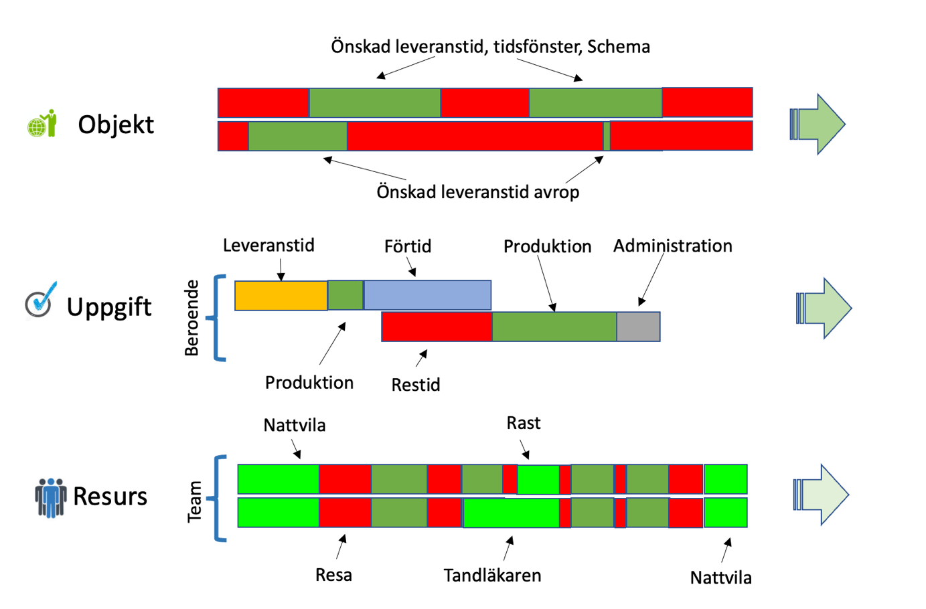
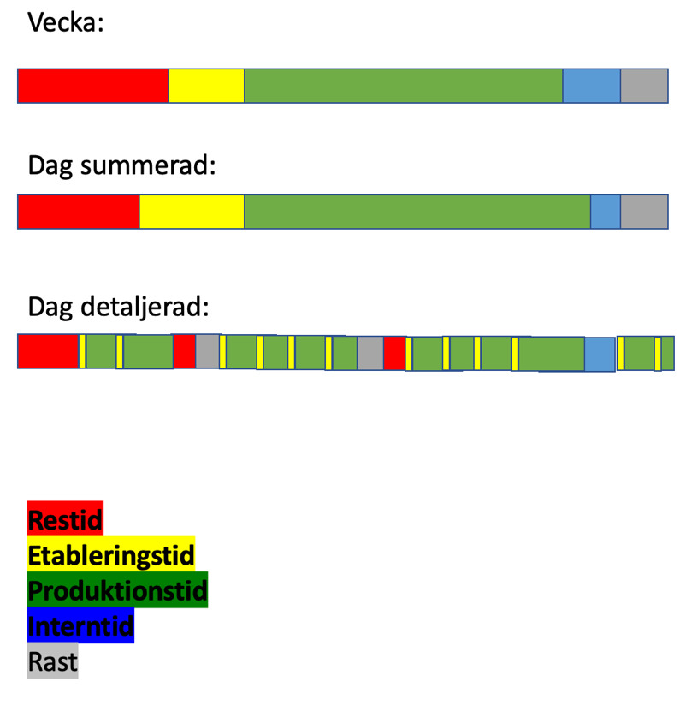
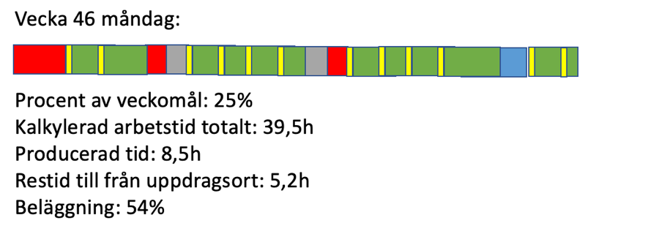

”Articklar” uppgifter och prylar samt styrning av försäljningspris, kostnad och tid
- Artikel
  - Unikt artikelnummer och beskrivning skapas i ekonomisystem för kontostyrning etc
  - Artiklar importeras till Modus från ekonomisystem via API
  - Artikelstruktur
    - Enkel artikel
    - Strukturartikel med flera ingående artiklar för att förenkla vid orderskapande eller hantera en artikel som byggs av flera artiklar (tex 2 skruvar, 1 lås, 1 låskista, 1 montering)
  - Artickeltider
    - Tid för att utföra (tex 3 min för att tvätta ett kärl)
    - Skall utföras senast inom denna tid (tex skall normalt utföras inom 2 veckor)
  - Artikeltyper
    - Felanmälan/notis/todo
      - Kan ha logik så den enbart kan skapas/kopplas mot vissa objekttyper
      - Kopplas till objekt för att lösa problem
      - Kan vara definierad med beskrivning eller för fri beskrivning
      - Unik tidsinformation – tid till utförd
      - Saknar troligen försäljningspris i vanlig mening
    - Tjänst
      - Kan ha logik så den enbart kan utföras/kopplas mot vissa objekttyper. (tex en tvätt för matavfallskärl kopplar/multiplar sig enbart på objekt som är matavfallskärl)
      - Kan behöva en ”bromslogik” så den inte multiplar sig själv för mycket (tex en etablering får inte multipla sig själv till både soprum och 10 kärl på platsen utan skall vara en oavsett om det tvättas ett kärl eller 10 kärl, 1 rum, 1 fönster på samma plats)
      - Unik tidsinformation - produktionstid
    - Kontroll
      - Som tjänst fast huvudsyfte är att ange metdata kan vara att ta ett foto, uppdatera kod, uppdatera typ och serienummer, uppdatera antal kärl, utföra en besiktning eller funktionskontroll, dvs dokumentation. Skulle även kunna vara en uppgift för kundkontakten att ranka utförande på uppdraget och lägga in detta på objektets metadata (som i UBER då kunden sätter poäng på resan)
    - Vara/verktyg
      - En fysisk artikel tex en skruv/reservdel eller en nyckel eller verktyg.
      - Saknar produktionstid men har i stället leveranstid
      - Har en lagerplats som påverkar uppdraget dvs måste plockas innan man ”åker” = den skapar en uppgift att plockas eller kommas ihåg baserat på lagerplats och utförarens rutt.
      - Om det är ett verktyg eller nyckel skapas också en följduppgift att för att lämnas tillbaka på sin plats som kan vara en hylla i garaget men lika gärna ett områdeskontor för att lämna tillbaka en nyckel.
    - Beroende artickel/uppgift både en tjänst (tex en avisering till kunden 3 h före planerat uppdrag) eller en vara (tex ett klistermärke) kommer utifrån en logik på tid och plats att skapa en föruppgift som ”läggs” in i snöret på tid och kanske plats för att kunna utföras vid rätt tid och på rätt plats.
  - Information under artickel
    - Artikelnummer (samma som ekonomisystem)
    - Artikeltyp/grupp (för att kunna sortera och koppla till rabattbrev)
    - Beskrivning extern (för att visa på faktura)
    - Eventuell kopplad bild
    - Beskrivning intern (för att visa i arbetsbeskrivning/order)
    - Eventuell koppling till fil med instruktion/dokument/bild
- Prislistor, rabattbrev, tidsverk
  - Generella kund prislista (nivå 1)
    - Artnummer
    - Beskrivning
    - Listpris
    - Kalkylerad kostnad
    - Produktionstid
  - Kundunik prislista/nettopriser (nivå 2)
    - Artnummer
    - Beskrivning
    - Pris
    - Kalkylerad kostnad
    - Produktionstid
  - Rabattbrev kund (nivå 3)
    - Koppling till kund och artikelgrupp med procentuell justering av försäljningspris, kostnad och tid.
  - Som ovan med prislista/tidsverk kopplat till utförare så att officielt pris visas samt ev justerat tidsverk för aktuell utförare.
    - Artnummer
    - Beskrivning
    - Listpris
    - Kalkylerad kostnad
    - Produktionstid
  - Avancerad och dynamisk prissättning kund
    - Dynamisk justering av priser efter säsong, ta höjd för detta.
    - Villkorsstyrd prissättning, (tex ett lägre pris vid minst minst 3 tvättar per år eller andra kombinationer.
    - Geografisk prissättning
    - Prismotor för framtida kundinloggning för beställning och prisbekräftelse.
- Administration av prislistor
  - Kunna namnges tex Prislista Norrland 2026 samt beskrivning och vilkor.
  - Kunna sätta giltighetstid.
  - Varning när prislistor går ut.
  - Kunna kopieras
- Koppling till kund/kluster
  - En prislista/tidsverk/rabattbrev kopplas till en kund som är kopplat till ett kluster eller objekt samt associerade ordrar med articklar.
- Koppling till utförare
  - En prislista/tidsverk kopplas till en utförare som är kopplat tilldelade uppgifter och i förlängningen kluster eller objekt samt associerade ordrar med articklar.
  - Denna funktion skulle också kunna var det som styr vad en utförare kan utföra dvs utföraren/utförarteamet måst ha en den artikel som skall utföras i sin egen prislista med sin egen utförartid för att kunna utföra ordern.
- Regler hierarki prislistor, rabattbrev, tidsverk
  - Generellt gäller lista nivå 1 alla kunder och vid planering priser och tider.
  - Kopplas en lista eller rabatt nivå 2 eller 3 till kund gäller dessa priser och tider över nivå 1.
  - Utförarens prislista och tider gäller för den aktuella utföraren och gäller över övriga priser och tider men är enbart kopplat till planering och målsättning (tider veckobudget och kostnader) ej kund fakturering. På detta sätt gynnas eller missgynnas inte utföraren av olika kundpriser utan ann likvärdig ”budget” kan sättas och tider och kostnader kan justeras för den aktuella utföraren.

